Приложение № 1
к документации об аукционе на право
заключения договора купли-продажи
лесных насаждений

Предмет аукциона № 12

Начальная цена предмета аукциона: 103 976 руб. 59 коп.
Кадастровый номер: 21:18:000000:7572
Кирское лесничество
Гартовское участковое лесничество

Номер лесного квартала | Номер лесотакса-ционного выдела-делянки | Площадь лесосеки, га | Хозяйство, преобла-дающая порода | Породы | Объем, куб. метров
 |  |  |  |  | Деловая |  |  |  | Дрова | Хворост-неликвид | Итого
 |  |  |  |  | Круп-ная | Сред-  няя | Мел-  кая | Итого | Дрова | Хворост-неликвид | Итого
17 | 12 | 2,8 | м/л | береза | 73 | 19 |  | 92 | 47 |  | 139
 |  |  |  | осина |  |  |  | 0 | 268 |  | 268
 |  |  |  | липа | 7 | 9 |  | 16 | 49 |  | 65
 |  |  |  | дуб |  |  |  | 0 | 13 |  | 13
 |  |  |  | итого | 80 | 28 |  | 108 | 377 |  | 485

ПЛАН ЛЕСНОГО УЧАСТКА
Местоположение: Чувашская Республика, Кирское лесничество, Гартовское участковое лесничество, квартал 17

Вид разрешенного использования: заготовка древесины

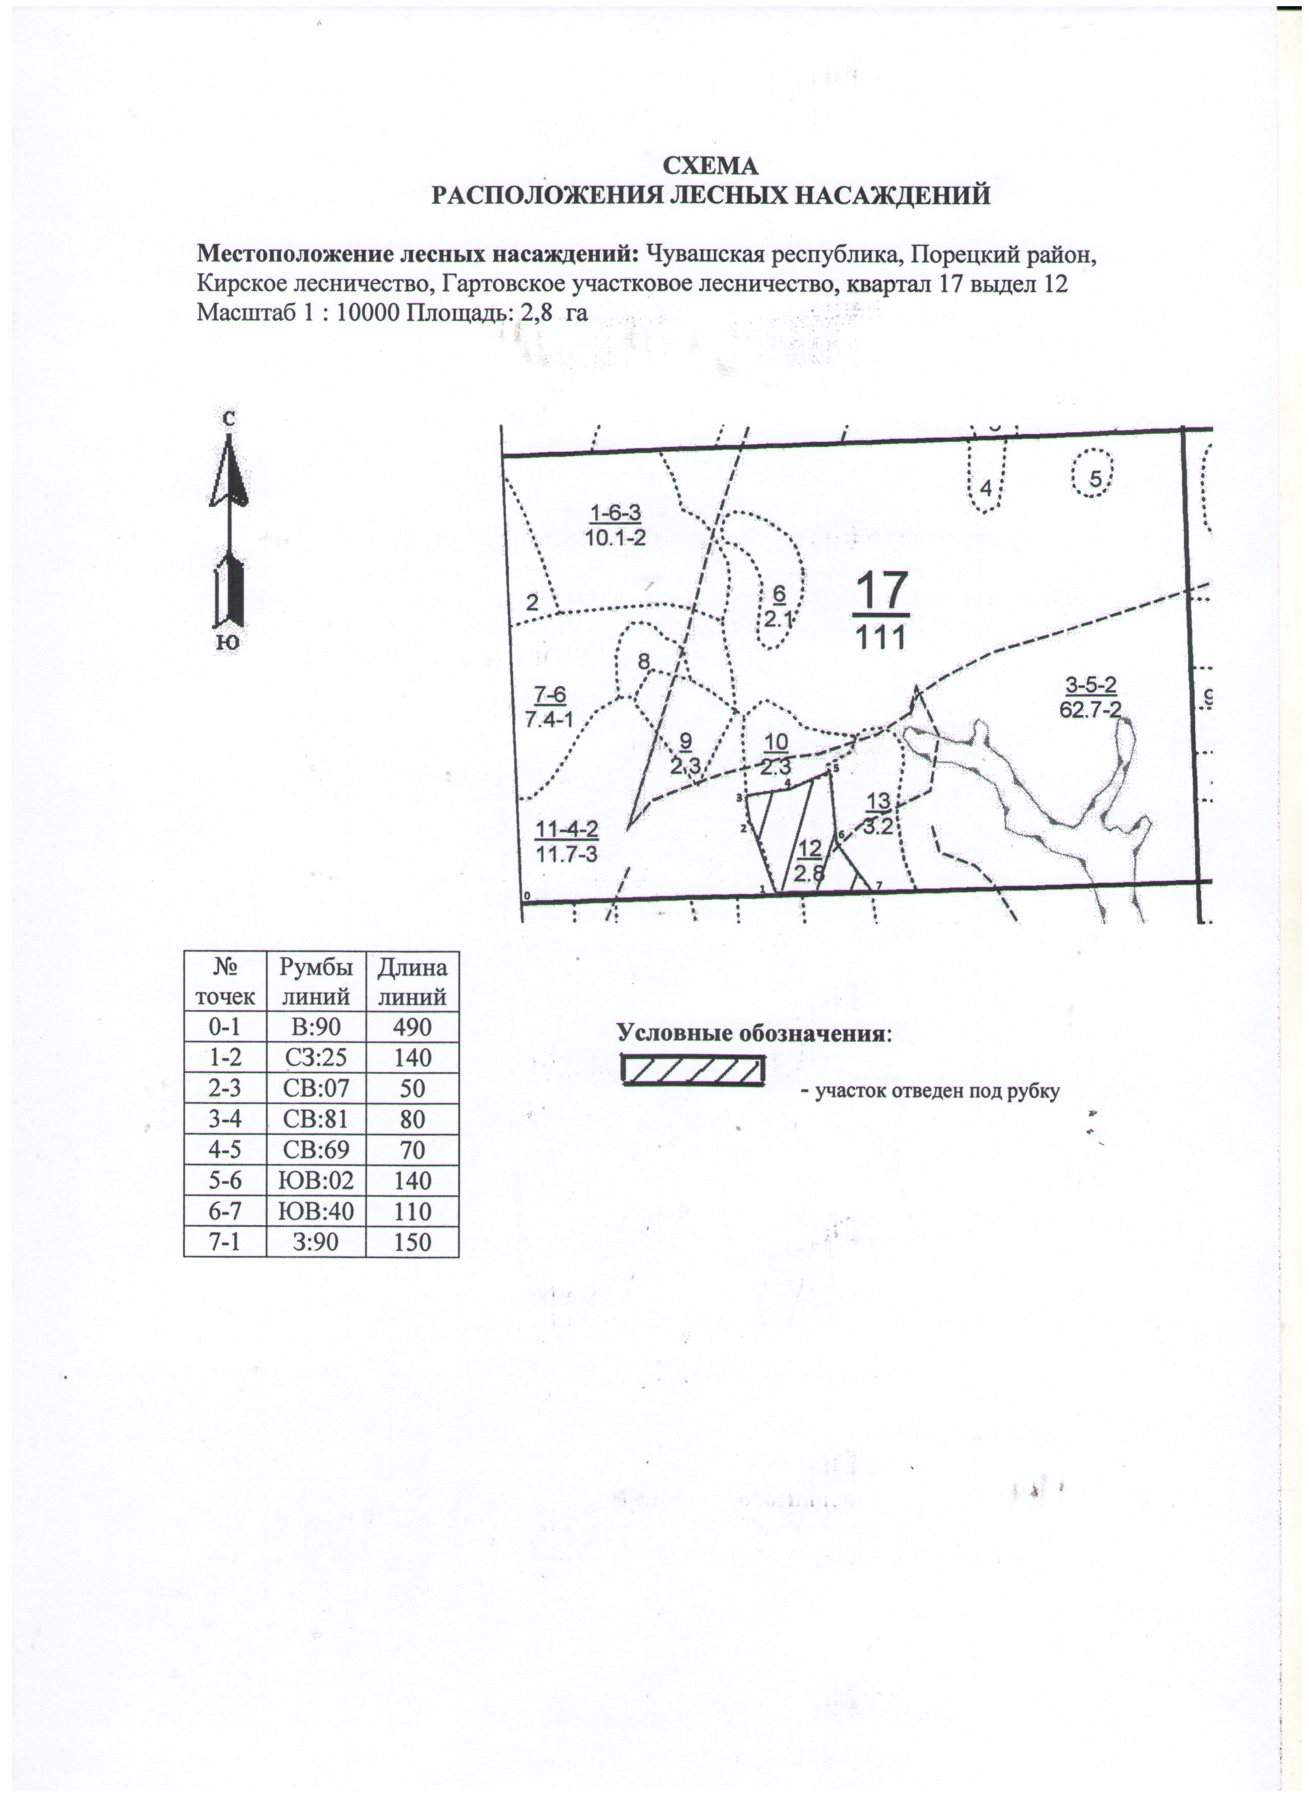

Таксационное описание лесных насаждений,
выставляемых на аукцион на право заключения
договора купли-продажи лесных насаждений
Наименование  участкового лесничества | №  кв. | №  выд. | Площадь,  га | Состав  насаждения | Возраст | Бони-  тет | Общий  запас вырубаемой древесины,  куб.м.
Гартовское | 17 | 12 | 2,8 | 4Б3Ос2Лп1Д | 65 | 2 | 485

Характеристика лесных насаждений
га

Общая площадь - всего | в том числе
Общая площадь - всего | лесные земли |  |  |  |  | нелесные земли
Общая площадь - всего | покрытые лесной растительностью - всего | в том числе покрытые лесными культурами | лесные питомники, плантации | непокрытые лесной растительностью | итого | дороги | просеки | боло-та | дру-гие | ито-го
2,8 | 2,8 |  |  |  | 2,8

Целевое назначение лесов | Номер квартала (выдела) | Преобладающая порода | Площадь, га/  запас вырубаемой древесины, куб. м | в том числе по группам возраста древостоя, га / куб. м
 |  |  |  | молодняки | средневозрастные | приспевающие | спелые и перестойные
Гартовское участковое лесничество
Эксплуатационные леса | 17/12 | береза | 2,8/485 |  |  |  | 2,8/485

